2020-3-6，受昨天美股大涨，今天上证指数低开-0.95%，深证指数低开-1.28%，创业板低开-1.31%。全天呈现震荡行情，上证指数收跌-1.21%；深证指数收跌-1.10%；创业板收跌-0.75%。上证50跌-1.76%，沪深300跌1.62%。

受到昨天美股大跌的情况下，外加今天盘间美股期货指数再次跌1%+，整个A股都被带崩。主要就是美股预期经济衰退的交易下，国内的经济也会受到影响，至少是外需会受到衰退预期的影响，今天顺周期的板块，银行、房地产、家电和汽车等板块下跌。

由于这次国外衰退的预期主要来源于YQ，今天医疗、口罩及其原材料概念股领涨。

今天是周五，我估计还有些周末避险的资金流出，国债收益率下行，外资流出，全天成交量9549亿。

尾盘星期六砸盘，再次上演天地板。上一次发生是在1-17，这种网红股的砸盘通常代表着风险偏好的降低。

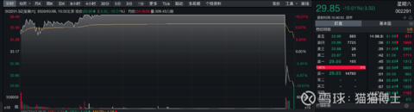

现在在YQ的背景下，医疗板块应该会成为持续炒作的板块，特别是口罩概念股。从原材料化工，到中间材化纤，再到口罩生厂商，可能是炒作的目标。这些行业是预计盈利增加的。

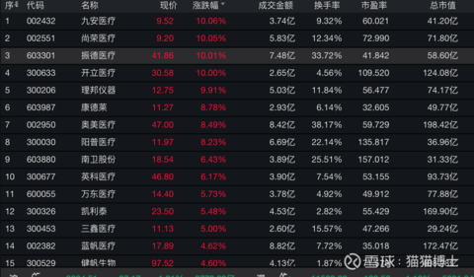

还有就是现金流在远期的科技股，虽然在科技ETF限售的政策下，但是还是有增量资金的，短期回调到位后，应该会反弹。

在复工缓慢的压力下，要保持全年经济目标需要ZF增加财政政策，逆周期调节经济，所以基建相关板块应该会受益。 所以，口罩+科技+基建，可以相应的布局。

当然，黄金作为病毒免疫商品，在世界央行降息的预期下，可以作为不错的配置资产。